**2024年1月17日今日动态**

今天是星期三，阴。共有16位小朋友来园。

**一、观察记录：**

观察了幼儿在园的半日活动情况，具体情况看以下表格。

|  |  |  |  |  |  |  |
| --- | --- | --- | --- | --- | --- | --- |
| 序号 | 姓名 | 午餐（√吃光剩一点儿○） | | | | 自理能力 |
| 意大利面 | 山药三鲜汤 | 洗手漱口擦嘴 | 其他 | 挂衣服 |
| 1 | 张梓祎 | √ | √ | √ |  |  |
| 2 | 丁秋铭 | √ | √ | ☆ |  | ☆ |
| 3 | 吴燚 | √ | √ | ☆ |  |  |
| 4 | 梁佳硕 | √ | √ | ☆ | 桌面脏，握勺× | × |
| 5 | 金文哲 | √ | √ | ☆ |  | ☆ |
| 6 | 刘郑勋 | 请假 |  |  |  |  |
| 7 | 张铭昊 | √ | √ | ☆ | 慢，发呆 | ☆ |
| 8 | 熊梓轩 | 请假 |  |  |  |  |
| 9 | 程诺 | √ | √ | ☆ |  | ☆ |
| 10 | 孙思淼 | 请假 |  |  |  |  |
| 11 | 官同羽 | 请假 |  |  |  |  |
| 12 | 褚浩宸 | 请假 |  |  |  |  |
| 13 | 赵奕承 | √ | √ | ☆ |  | 拉链○ |
| 14 | 徐燃 | √ | √ | ☆ |  | ☆ |
| 15 | 郭静悠 | 请假 |  |  |  |  |
| 16 | 夏一心 | √ | √ | ☆ |  | 拉链○ |
| 17 | 殷颂惜 | √ | √ | ☆ | 慢 | ☆ |
| 18 | 顾语汐 | √ | √ | ☆ |  | ☆ |
| 19 | 顾晨怡 | 请假 |  |  |  |  |
| 20 | 易筱曦 | 请假 |  |  |  |  |
| 21 | 王婉苏 | √ | √ | ☆ |  | 拉链○ |
| 22 | 徐旻玥 | 请假 |  |  |  |  |
| 23 | 汪雪婷 | √ | √ | ☆ |  | ☆ |
| 24 | 张竹青 | √ | √ | ☆ |  | ☆ |
| 25 | 蔡娅宁 | √ | √ | ☆ |  | ☆ |

**二、区域游戏**

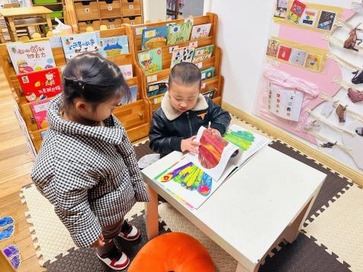今天我们玩了什么游戏呢？一起来看看吧

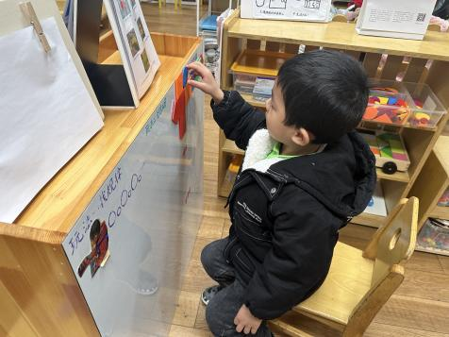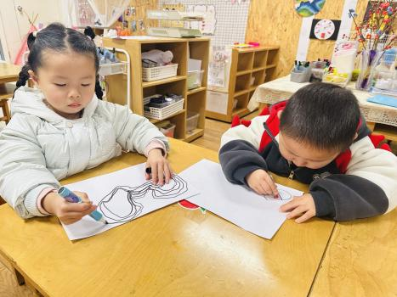

我们在美工区画画 我在益智区玩拼拼乐 我们在看《好饿的毛毛虫》

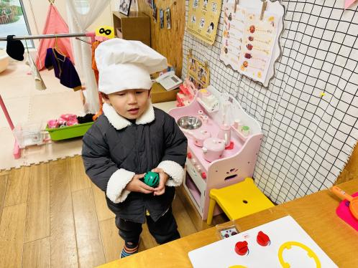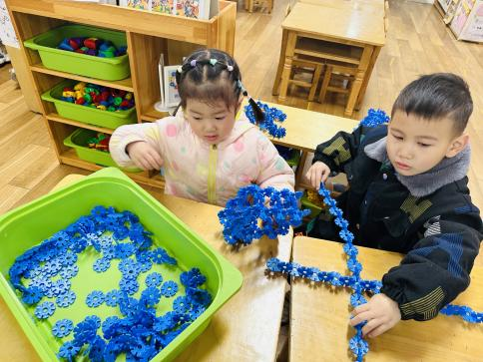

我今天是厨师 我们做了电视机、飞机

**三、集体活动：美术《漂亮的围巾》**

这是一节绘画装饰活动，通过引导幼儿在观察围巾的基础上用简单的圆圈、波浪线、直线等基本图形在印有围巾的纸上进行装饰并涂色，从而感受创造的美。

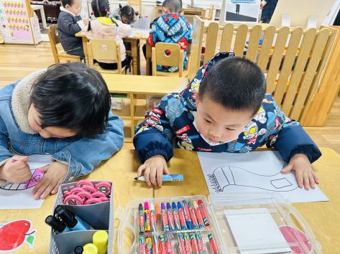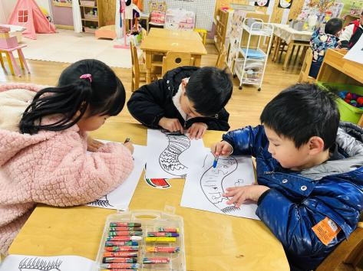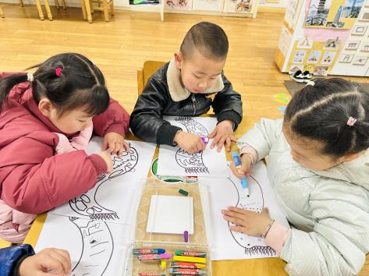 冬天天气寒冷，幼儿经常会戴上漂亮的围巾，对围巾的颜色和图案有一定的了解，但是幼儿在绘画活动中线条还不流畅，还有部分幼儿不能大胆创作。

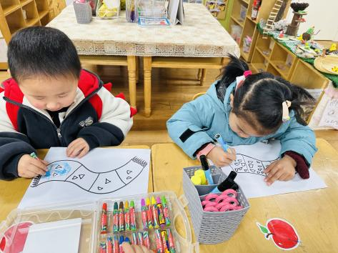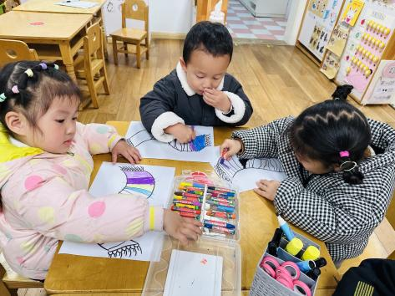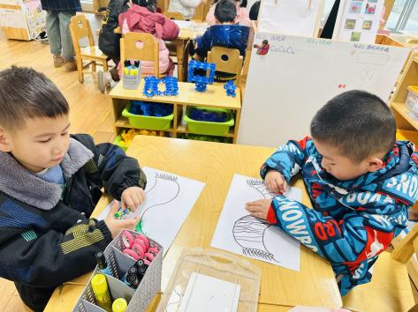

大部分小朋友都能先勾线笔画上简单的点、线或几何图形等装饰围巾，再涂色。希望梁佳硕、徐燃小朋友能按照步骤来画哦~

**四、户外活动**

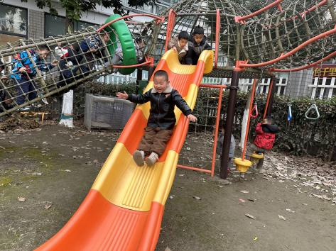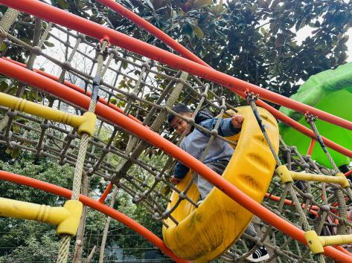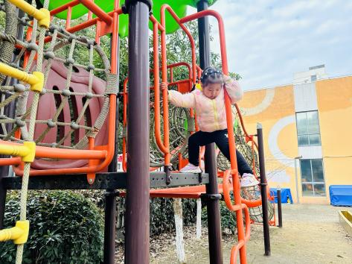今天我们在大型攀爬架玩游戏

从一侧梯子爬上去，沿着圆筒爬到滑滑梯处滑下来

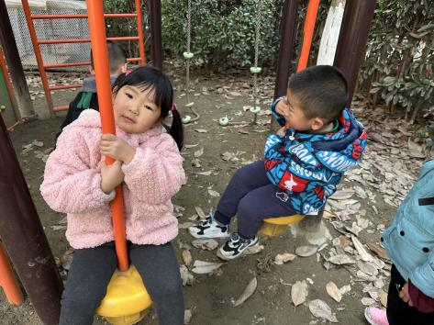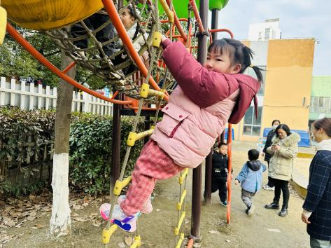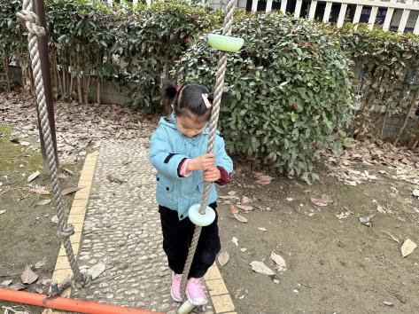

下面还有很多攀爬的器械，我们也来玩一玩

**五、生活活动：**

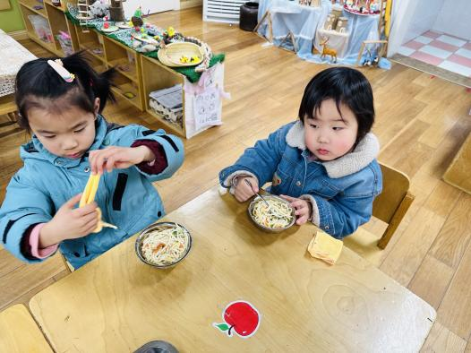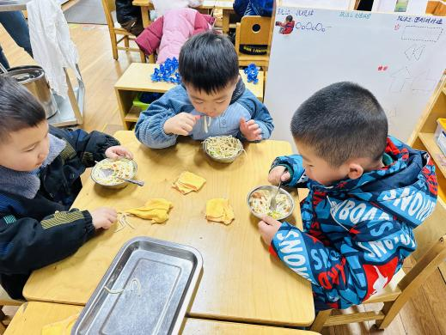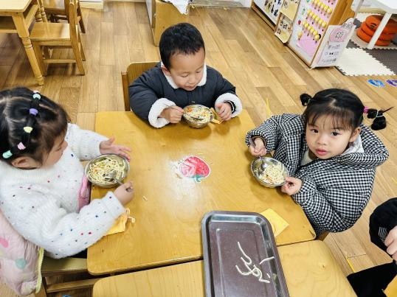今天我们吃的是意大利面

先将毛巾叠好 一手扶碗一手拿勺子吃面啦

**六、温馨提示**

近期气温变化大，又是传染病高发季节，所以家长们在家一定要多关注孩子的各项身体体征，多关注孩子的体征。在家要与学校同步，养成良好的生活作息习惯及卫生习惯，增强体育锻炼，多喝水，增强幼儿体质。如果孩子感冒咳嗽严重的话，请尽量在家休养好再来园，避免交叉感染。